Nhật Ký Sức Khỏe của Tôi
Tên Bệnh Nhân: _________________________
Cân Nặng  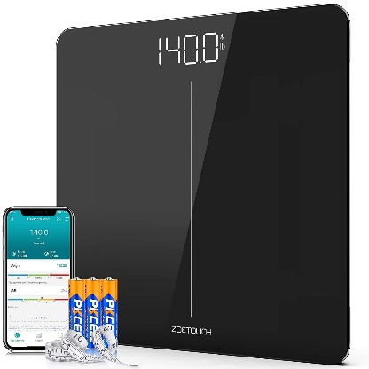 |  |  | Huyết Áp  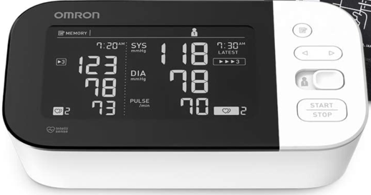 |  |  |  |  | Thân Nhiệt  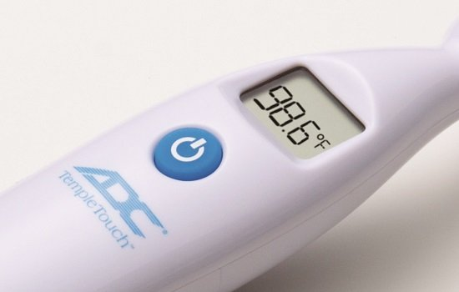
Ngày | Giờ | Cân Nặng |  | Huyết Áp |  |  | Thân Nhiệt |  | Ghi Chú
 |  |  |  | SYS | DIA | Pulse
Ví Dụ  16/10/2020 | 9:25 sáng | 140,0 |  | 118 | 78 | 70 | 98,6 |  | Ghi chú về cảm giác, hoạt động của quý vị, v.v.
Nhật ký đường huyết (A1c) của tôi:
Tên Bệnh Nhân: _________________________

A1c khởi điểm của tôi | Mức A1c: | Ngày:
Mục tiêu A1c của tôi là:

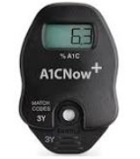

Số Xét Nghiệm | Ngày | Giờ | Số Đo
Số 1 | ____/____/_____
Số 2 | ____/____/_____
Số 3 | ____/____/_____
Số 4 | ____/____/_____

